LES CINQ PILIERS MUSULMANS ET LA FONDATION DE BAGDAD

Au cours précédent nous avions commencé par observer des boussoles pour savoir vers quelle direction se trouve la Mecque, pour que les musulmans puissent prier ( de Séné il faut prier vers le sud est ).

Ensuite nous avions fini les piliers musulmans :
la 3ème obligation qui est l'homône ( les riches donnent aux pauvres ) ,
la 4ème obligation qui est le ramadan où nous avions regardé une petite vidéo
et la 5ème obligation qui est le pèlerinage.

On a vu que Kaaba est le lieu le plus sacrée de l'islam et dans ce monument il y a la pierre noire.

Nous avions aussi commencés le TD3 sur Bagdad. Nous avions vu que Bagdad se situe en Irak sur le Tigre, il est fondé en 762 par le calife Al-Mansur. On avais ensuite observé des plans de Bagdad et écrit 3 définitions ( celles de mosquées, de souks et de hammam.
On a finis sur la propreté et les grands soins musulmans.

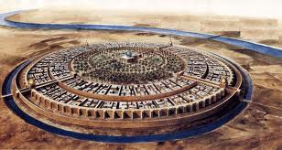

&tbm=isch&source=hp&biw=1596&bih=989&q=plan+de+bagdad&oq=plan+de+bagdad&gs_l=img.3...15729.25570.0.26261.14.4.0.10.10.0.171.642.0j4.4.0....0...1ac.1.31.img..6.8.668.km1WbxZj3fw

